Войной изломанное детство
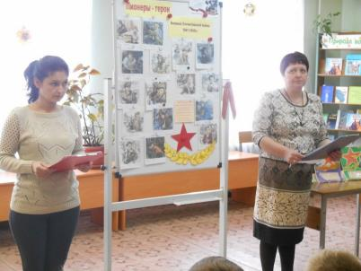
Библиотекари Куменского района стараются воспитывать у детей чувства патриотизма, гражданственности, через воспоминания людей, переживших Великую Отечественную войну в детском возрасте, а также рассказывая им о детях-героях. Так, в канун праздника, кроме митингов, которые организовывались во всех населенных пунктах, проводились и другие мероприятия.
5 мая, в преддверии великого праздника Дня Победы, в отделе организации работы с детьми библиотеки им. Фищева для учащихся 4 «а» класса прошел урок мужества «Маленькие герои большой войны», посвящённый юным героям Великой Отечественной войны. Затаив дыхание, ребята слушали о подвигах пионеров – героев, юных защитниках Отечества, отдавших свою жизнь за светлое, мирное будущее. Все эти мальчишки и девчонки были лишены счастливого и радостного детства. Их детство прервала война…
Ребята снова услышали о подвигах Юты Бондаровской, Вали Котик, Марата Казея, Зины Портновой, Лени Голикова, Васи Коробко, Саши Бородулина, Вити Хоменко.
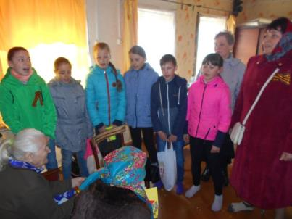
Библиотекари отмечают, что после мероприятия школьники подходили к стенду, всматривались в лица героев, а многие взяли домой книги, посвященные этой теме.
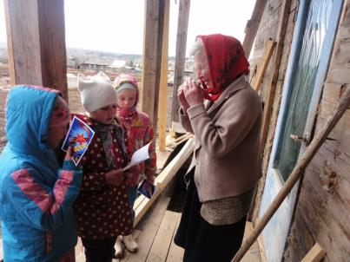
8 мая библиотекарь Парфеновской сельской библиотеки совместно с директором ДК поздравили тружеников тыла и детей войны (13 чел.) с праздником 9 Мая на дому. Пять, заранее подготовленных ребят, активных читательниц библиотеки, спели ветеранам песни «Севастопольский вальс», «Колокольчики дружбы», библиотекарь в стихотворной форме выразила им слова благодарности и поздравления. Кроме того, ветеранам были вручены открытки, сделанными воспитанниками детского сада «Зорька», от профкома СПК «Красное Знамя» вручены продуктовые наборы.
Библиотекарь Большеперелазской библиотеки совместно с социальным работником и детьми, которые посещают кружок «Радуга творчества» тоже 8 мая посетили тружеников тыла и детей войны, проживающих в д. Большой Перелаз и д. Городчики. Дети вручили поздравления и подарки, сделанные своими руками. Читали стихи и спели песню «Прадедушка».
Ветераны принимали ребят очень радушно, многие рассказали о тех страшных днях. Все школьники (с 3 по 9 класс) были под впечатлением от услышанного и пообещали, что будут приходить к ветеранам не только в праздники.

